Swimtrek tra le isole maltesi
Un modo diverso di esplorare la costa dell’arcipelago di Malta
a metà tra lo sport e la meditazione

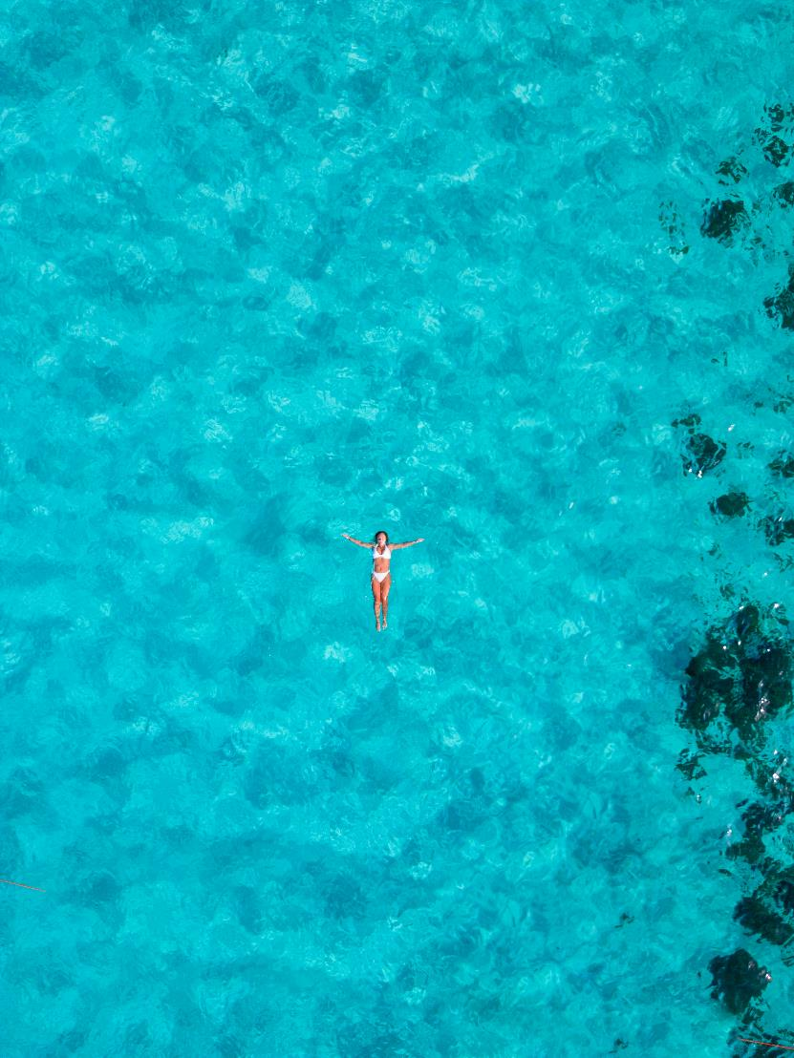
1 luglio 2024 – Quando ci si trova di fronte le acque purissime che circondano le isole di Malta, Gozo e Comino è impossibile riuscire a trattenere quell’assurda voglia di tuffarsi in mare che può cogliere di fronte certi panorami. Per questo Malta è la meta perfetta per lo swimtrek: un appassionante modo per esplorare un luogo, nuotando lungo la costa e lasciandosi cullare dalle onde guadagnando un punto di vista unico sulla terra ferma. Considerata una vera e propria filosofia che permette di scoprire il mondo nuotando, lo swimtrek non è da intendersi come una competizione, ma più una sorta di meditazione: sentirsi leggeri, muoversi senza fretta, lasciarsi abbracciare dalla natura e intanto ammirare e rendere indimenticabili i luoghi bellissimi circostanti.

Per gli amanti del nuoto che scelgono una meta mettendo come prima condizione la limpidezza delle acque, l’arcipelago maltese non può che essere una garanzia: qui la visibilità raggiunge anche i 50 metri. Il mare è così cristallino che sembra che le barche si librino nell'aria. Le tonalità brillanti del blu che circonda le isole, variano dal turchese all’indaco; quindi, sia che si nuoti lungo le acque più scure ai piedi di alte scogliere o vicino a graziose baie poco profonde, la qualità e la trasparenza dell'acqua restano impareggiabili.

Potete studiare itinerari articolati e magari farvi accompagnare da un’imbarcazione d’appoggio, mentre voi vi lasciate andare tra le docili correnti facendovi circondare dalla natura accogliente e vivace. Oppure potete scegliere un tratto di costa da esplorare spostandovi da una baia all’altra attrezzati solo del vostro costume e della voglia di dedicarvi al vostro stile di nuoto preferito tra i flutti del Mar Mediterraneo.

Imponenti archi di roccia, grotte, lagune incantevoli: Malta, Gozo e Comino vantano alcuni dei siti naturali più belli d'Europa. Nuotare lungo le scogliere di Ta’ Cenc a Gozo vi darà la giusta misura della grandiosità di madre natura. Sempre a Gozo, nuotare sopra i resti di quella che fu la Finestra Azzurra, l’iconico arco di roccia crollato per cause naturali nel 2017, vi offrirà uno scorcio sul vivace ecosistema sottomarino che in pochi anni si è creato in quel punto. Poco distante, proprio in località Dwejra, con poche bracciate potrete attraversare il lungo è stretto passaggio di roccia che dal mare aperto conduce all’Inland Sea, e riposarvi in una piccola laguna di una bellezza commovente. Se nuotando siete tra quelli che riescono a portarsi un piccolo contenitore ermetico per qualche spicciolo, lungo la costa di Gozo, si può fare una pausa pranzo a Mgarr Ix-Xini, un piccolo fiordo amato anche dai diver, sulla cui spiaggia si trova un rinomato chiosco che offre deliziosi piatti a base di pesce freschissimo.
Luoghi altrettanto incantevoli si trovano anche sulle altre isole: è possibile nuotare attorno Comino, la terza isola dell’arcipelago, per scoprire le pittoresche grotte che ne caratterizzano la costa e poi fare pausa nella Baia di Santa Maria, uscire dall’acqua e incamminarsi per una breve passeggiata fino alla Torre di avvistamento, luogo simbolo dell’isola, da cui fare ritorno in acqua raggiungendo un altro luogo iconico di Comino: la Laguna Blu. Mentre tutti gli altri turisti vi arrivano in barca, chi si dedica allo swimtrek potrà approcciarla in una maniera più soft per apprezzarne davvero ogni aspetto con un ritmo più lento e in sintonia con la natura straordinaria di questo luogo.

Le isole dell’arcipelago maltese sono inoltre così vicine tra loro che i più allenati potranno spostarsi da una all’altra in un itinerario di totale scoperta dell’arcipelago. Proprio come hanno in programma di fare i partecipanti all’X Waters Malta 2024, una competizione sportiva che fa parte del calendario di X-WATERS World Championship 2024, il campionato mondiale di nuoto in acque libere e che prevede di far nuotare gli atleti iscritti tra Malta, Gozo e Comino. L’appuntamento si terrà dal 10 al 13 ottobre quando le temperature del mare attorno l’arcipelago sono perfette, aggirandosi tra i 20° e i 23°. Le acque maltesi in questo periodo dell’anno sembrano un luogo ideale per nuotare, ma vale la pena ricordare che tutto intorno c’è mare aperto e che su queste traversate, seppur brevi, possono intervenire le incognite di correnti, venti e onde rendendo la sfida ancora più interessante.
Le distanze previste per la competizione sono di 1- 2,3 - 6 e 8 chilometri, a cui si aggiungono le 2 categorie dei 100 e dei 200 metri a riservate ai bambini.

www.visitmalta.com

Malta Tourism Authority (MTA), ente del turismo di Malta, ha il compito di creare e promuovere partnership, supportando e regolamentando il settore turistico nelle relazioni coi propri partner.
MTA promuove il brand nazionale con l’intento di formare, mantenere e gestire nel modo più proficuo possibile le relazioni con tutte le parti interessate. Il ruolo principale di MTA è quello di promuovere Malta come destinazione leader del turismo, con particolare attenzione alle proposte peculiari delle isole maltesi, del loro patrimonio, delle strutture ospitanti. MTA inoltre contribuisce a rafforzare le potenzialità delle risorse umane del settore turistico, garantire i più elevati standard e la qualità di prodotto, collabora per la promozione delle relazioni con i media locali ed internazionali e lo sviluppo di progetti di marketing e comunicazione.


OPEN MIND CONSULTING srl - UFFICIO STAMPA VIST MALTA
MEDIA CONTACT: MARILISA BRUNO – Corso Valdocco, 2 - 10122 Torino c/o COPERNICO GARIBALDI
T: +39 011 812 8633@: info@openmindconsulting.it - W: www.openmindconsulting.it

